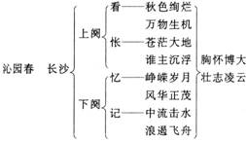

板书设计
沁园春 长沙
独立寒秋图 独立寒秋 橘子洲头 景
远眺 万山红遍 中
层林尽染 静 寓
湘江秋景图 近观 漫江碧透 情
百舸争流
仰视 鹰击长空 动 情
俯瞰 鱼翔浅底 中
峥嵘岁月图 书生意气 挥斥方遒 显
指点江山 激扬文字 志
中流击水图 中流击水 浪遏飞舟

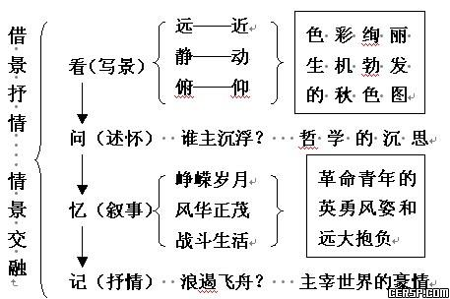

【板书设计】：
独立寒秋 湘江北去 橘子洲头
(时间) (地点)
(特定环境)
万山红遍，层林尽染 (远景) （静景） 万类 怅寥廓
漫江碧透，百舸争流 (近景) （静—动） 霜天 问苍茫大地
鹰击长空 （上） （动景） 竞 谁主沉浮
鱼翔浅底 （下） （动景） 自由
（分）————————————————————（总）
(景) ——————————————（情）

【板书设计】：
忆往昔峥嵘岁月稠
同学少年，风华正茂 革命形象
书生意气，挥斥方道 革命斗志
指点江山，激扬文字，粪土当年万户侯 革命行动
曾记否，到中流击水，浪遏飞舟？ 革命精神
主沉浮

【板书设计】：（用大屏幕显示）

沁园春·长沙

毛泽东（1925年）

上片（上阕）：写景——壮丽、充满生机的湘江秋色

下片（下阕）：写人——有才华，有抱负，有力量的少年同学

写壮景，抒豪情，抒发了词人（青年时代的毛泽东）的自信和抱负

上片：红遍 尽染 碧透——有一种竞争的态势，突出了大自然的生机。

争、击、翔：突出了人、物都在竞争中求生存。

击：搏击 ，战斗 翔：飞，自由轻快。

书设计：
沁园春 长沙
毛泽东
展示领起： 看、忆
答辩缩略： 激（浊）扬（清）
探究比拟： 击、翔
朗读活用： 粪土
运用故问： 自问自答

